🏛️ HOMOLOGACIÓN INSTITUCIONAL CME GROUP: CANASTA G5 FX, ÍNDICE FXVL Y ADAPTACIÓN MULTI-TEMPORAL (1H, 2H, 3H, 4H, 8H)

1. Fundamento Cuantitativo: ¿Por qué Homologar Mia al CME?
El mercado Forex Spot minorista (OTC) adolece de un defecto estructural: carece de un libro centralizado de órdenes. Los brokers minoristas muestran únicamente su propia contrapartida interna o la de un proveedor de liquidez secundario.
En contraste, el CME Globex (Chicago Mercantile Exchange) opera mediante el protocolo MDP 3.0 (Market Data Protocol), constituyendo el mayor centro de compensación regulado del planeta para derivados financieros:
- Canasta G5 FX (6E, 6B, 6A, 6J, 6C): Las 5 divisas soberanas de mayor liquidez global frente al dólar estadounidense, regidas por un solo ecosistema de márgenes, opciones y flujos de capital interbancario.
- Índice CME G5 FX Volatility (FXVL): El índice CVOL (CME Group Volatility Index) que sintetiza la curva completa de volatilidad implícita a 30 días de todas las opciones sobre futuros de la canasta G5. Es el barómetro institucional absoluto del apetito por riesgo y volatilidad en Forex.
- División COMEX (GC / Oro): Mercado centralizado de metales preciosos (contratos de 100 onzas), cuyo benchmark de volatilidad no es el FXVL, sino el GVZ / Gold CVOL (GLCO).
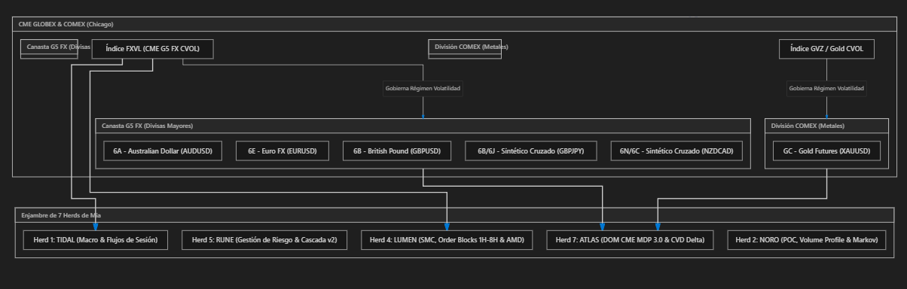

2. Comportamiento de la Volatilidad en el DOM (Libro de Órdenes)
El comportamiento del Libro de Órdenes (DOM) muta radicalmente dependiendo de si el índice FXVL se encuentra en fase de Consolidación (Compresión) o en fase de Expansión (Tendencia):
Métrica del DOM | Régimen 1: Consolidación / Compresión (FXVL Bajo) | Régimen 2: Expansión / Tendencia (FXVL Alto)
Estructura de Muros (Liquidity Walls) | Muros Bid y Ask densos y simétricos a poca distancia del precio (+/- 15-20 pips). | Muros pasivos se apartan o se adelgazan. Se concentran en zonas extremas de 4H/8H.
Flujo Agresivo vs Pasivo | Predomina la absorción pasiva (resting liquidity). Las órdenes a mercado no logran desplazar el precio. | Predomina el flujo agresivo (Market Sweep). Ruptura de órdenes pasivas con deslizamiento.
CVD Delta (Cumulative Volume) | Oscila cerca de la neutralidad (48% - 52% comprador/vendedor). | Fuerte desbalance direccional (> 65% unidireccional comprador o vendedor).
Comportamiento alrededor del POC | El precio es atraído magnéticamente hacia el POC (Value Area). Reversión a la media. | El precio rechaza violentamente el POC e inicia un desbalance expansivo (Away from Value).
Directriz Táctica para Mia | Estrategia Range-Bound: Operar rebotes en Order Blocks de 1H/2H, compras en Demand y ventas en Supply con TPs conservadores. | Estrategia Trend-Following: Prohibido contratendencia. Operar continuaciones tras barridos AMD, activando Cascada de Riesgo v2.

3. Matriz de Adaptación Multi-Temporal Oficial de Mia (1H, 2H, 3H, 4H, 8H)
Mia opera con una arquitectura de 5 temporalidades nativas. Al acoplar el índice FXVL a estas temporalidades, cada una asume un rol táctico especializado:

1️⃣ Temporalidad 1H: Microestructura & Detección de Sweeps
- Función Institucional: Detección rápida de manipulación en el DOM local.
- Comportamiento del FXVL:
  - Si FXVL está comprimido: El rango intradía es estrecho; operar rebotes precisos en zonas lux_algo_ob_1h.
  - Si FXVL está en expansión: El 1H generará falsas rupturas para barrer stops de liquidez minorista (Liquidity Sweeps). Mia debe esperar que el barrido termine (absorción en DOM) antes de gatillar.

2️⃣ Temporalidad 2H: Swing Intradía & Anclaje de la Regla de 3
- Función Institucional: El núcleo cuantitativo más ganador de Mia (order_block_zona_2h con 80.38% de Win Rate comprobado en 158 trades).
- Comportamiento del FXVL:
  - Z-Score FXVL entre -0.5 y +0.6 (Óptimo): Las zonas de 2H tienen su máxima fiabilidad porque los algoritmos bancarios respetan los POC intradía.
  - Z-Score FXVL > +1.2 (Alta Expansión): Las zonas de 2H deben ser ampliadas mediante el multiplicador de ATR (band_distance * 1.5) para evitar ser sacado prematuramente por ruido de alta volatilidad.

3️⃣ Temporalidad 3H: Apertura de Londres & Flujo AMD Institucional
- Función Institucional: Monitorea la transición de la sesión de Tokio a Londres (07:00 - 10:00 GMT / 00:00 - 03:00 CDMX).
- Comportamiento del FXVL:
  - El Delta horario de FXVL (ΔFXVL3H\Delta \text{FXVL}_{3H}ΔFXVL3H​) mide el estallido de volatilidad en la apertura de Londres:
    - Si ΔFXVL3H>+15% ⟹ \Delta \text{FXVL}_{3H} > +15\% \impliesΔFXVL3H​>+15%⟹ Se activa el protocolo AMD (Acumulación, Manipulación, Distribución): se identifica el rango asiático como liquidez a barrer (Manipulación) para posicionarse a favor de la Distribución de Londres.

4️⃣ Temporalidad 4H: Absorción Interbancaria Mayor & Filtro Macro
- Función Institucional: Nivel estructural de toma de decisiones macro (ej. Filtro Anti-Contratendencia de XAUUSD).
- Comportamiento del FXVL:
  - La Media Móvil de FXVL en 4H dicta el "Régimen General del Mercado":
    - Pendiente ≤0 ⟹ \text{Pendiente } \le 0 \impliesPendiente ≤0⟹ Régimen de Rango. No buscar ratios RR>1:2RR > 1:2RR>1:2.
    - Pendiente >0 ⟹ \text{Pendiente } > 0 \impliesPendiente >0⟹ Régimen de Expansión. Buscar ratios RR≥1:3RR \ge 1:3RR≥1:3, aplicar Cascada de Riesgo v2 con trailing stop dinámico.

5️⃣ Temporalidad 8H: Sesión Completa & Consenso de Fondos Soberanos
- Función Institucional: Cobertura de la jornada completa de overlap Londres - Nueva York.
- Comportamiento del FXVL:
  - Establece el techo de volatilidad diaria. Si la volatilidad de 8H se satura (Percentil > 90), el mercado entra en Agotamiento Institucional (Exhaustion), alertando a RUNE y ATLAS para asegurar beneficios y ejecutar Front-Run de Take Profits.

4. Algoritmo Cuantitativo: Detección de Consolidación vs Expansión en FXVL
Para que Mia identifique matemáticamente en tiempo real si el bloque de divisas está en Consolidación o Expansión, se utiliza el Z-Score Normalizado de Volatilidad:
ZFXVL=FXVLactual−μ20(FXVL)σ20(FXVL)Z_{\text{FXVL}} = \frac{\text{FXVL}_{\text{actual}} - \mu_{20}(\text{FXVL})}{\sigma_{20}(\text{FXVL})}ZFXVL​=σ20​(FXVL)FXVLactual​−μ20​(FXVL)​
Donde μ20\mu_{20}μ20​ es la media móvil de 20 períodos y σ20\sigma_{20}σ20​ es la desviación estándar de la volatilidad implícita del CME.
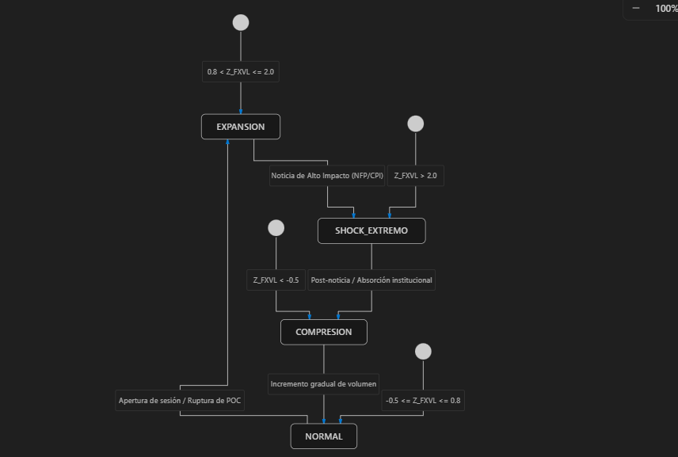

📋 Los 4 Estados Operativos del Algoritmo:
- Estado 1: CONSOLIDACIÓN / COMPRESIÓN (ZFXVL<−0.5Z_{\text{FXVL}} < -0.5ZFXVL​<−0.5)
  - DOM: Muros densos, baja velocidad de órdenes a mercado, resting liquidity absorbe el precio.
  - Directriz Mia: Scalping y swing en OBs de 1H y 2H. TPs fijos, prohibido operar breakouts.
- Estado 2: RÉGIMEN NORMAL BALANCEADO (−0.5≤ZFXVL≤+0.8-0.5 \le Z_{\text{FXVL}} \le +0.8−0.5≤ZFXVL​≤+0.8)
  - DOM: Distribución de Gauss simétrica, POC institucional respetado.
  - Directriz Mia: Regla de 3 estándar (RSI + OB 2H + LuxAlgo). Máxima predictibilidad estadística.
- Estado 3: EXPANSIÓN TENDENCIAL (+0.8<ZFXVL≤+2.0+0.8 < Z_{\text{FXVL}} \le +2.0+0.8<ZFXVL​≤+2.0)
  - DOM: Muros asimétricos, adelgazamiento de liquidez en el lado contrario, desbalance agresivo en CVD Delta.
  - Directriz Mia: Operar exclusivamente a favor de la tendencia de 4H/8H. Vetar cualquier orden en contratendencia. Activar Cascada de Gestión de Riesgo v2 (asegurar parciales al 50% de distancia y trailing lock al 75% y 85%).
- Estado 4: SHOCK DE VOLATILIDAD / EVENTO MACRO (ZFXVL>+2.0Z_{\text{FXVL}} > +2.0ZFXVL​>+2.0)
  - DOM: Ruptura total de liquidez, spreads ensanchados, deslizamiento severo.
  - Directriz Mia: Activación del Filtro de Trampa de Noticias (Δtbloqueo=15\Delta t_{\text{bloqueo}} = 15Δtbloqueo​=15 min antes, 888 min después). Cierre defensivo de parciales o bloqueo de nuevas aperturas.

5. Arquitectura de Código Propuesta para Homologación

A) En dom_institutional_scanner.py:
Inyección de la matriz jerárquica CME con clasificación G5 FX / COMEX y el calculador de régimen multi-temporal:
python
CME_ASSET_MATRIX = {
"G5_FX_BASKET": {
"cluster": "CME G5 Foreign Exchange Futures",
"volatility_index": "FXVL (CME G5 FX CVOL)",
"pares": {
"EURUSD": {"ticker": "6E", "contrato": "Euro FX Futures", "cvol": "EUCO"},
"GBPUSD": {"ticker": "6B", "contrato": "British Pound Futures", "cvol": "BPCO"},
"AUDUSD": {"ticker": "6A", "contrato": "Australian Dollar Futures", "cvol": "ADCO"},
"GBPJPY": {"ticker": "6B/6J", "contrato": "Sintético Cruzado G5", "cvol": "FXVL_PROXY"},
"NZDCAD": {"ticker": "6N/6C", "contrato": "Sintético Cruzado FX", "cvol": "FXVL_PROXY"}
}
},
"COMEX_METALS": {
"cluster": "COMEX Precious Metals Division",
"volatility_index": "GVZ / GLCO (Gold Volatility Index / Gold CVOL)",
"pares": {
"XAUUSD": {"ticker": "GC", "contrato": "COMEX Gold Futures (100 oz)", "cvol": "GLCO"}
}
}
}

B) En atlas_dom_visualizer_l3.py:
Enriquecimiento de los perfiles TIMEFRAME_PROFILES para reflejar el estado del FXVL en cada una de las 5 temporalidades (1H, 2H, 3H, 4H, 8H).

C) En mia_master_swarm_rest.py:

Inyección en el debate de los 7 Herds (especialmente ATLAS Herd 7 y TIDAL Herd 1) del campo cme_volatility_regime para condicionar las decisiones de entrada y evitar trampas de volatilidad.
PARTE 1: ¿NORO ya calcula el CVOL y se seguirá analizando el CVD?

1. ¿NORO ya calcula el CVOL?
SÍ. NORO (HERD 2) ha sido equipado oficialmente en math_agent_skills.py y en mia_master_swarm_rest.py con la función @tool("Calcular Area de Energia CVOL") (calc_area_energia_cvol). Anteriormente, NORO se limitaba a informar el POC dinámico y la matriz de transición de Markov, mientras que el CVOL solo figuraba como etiqueta de benchmark en el DOM (FXVL para Forex y GVZ/GLCO para Oro). A partir de este momento, NORO calcula explícitamente el Área de Energía de la integral de fuerza neta y su régimen cinético CVOL en cada ciclo para todos los activos.

2. ¿Se seguirá analizando el CVD?
SÍ, ABSOLUTAMENTE Y DE FORMA SIMULTÁNEA. El CVD (Cumulative Volume Delta) y el CVOL (Área de Energía bajo la curva) no compiten ni se excluyen; son dos dimensiones complementarias de la física del mercado institucional:
Métrica | Enjambre Responsable | Concepto Físico | Qué Mide en el Mercado
CVD (Cumulative Volume Delta) | HERD 7 (ATLAS) | Vector Direccional (ΔV=∑[VolAsk−VolBid]\Delta V = \sum [Vol_{\text{Ask}} - Vol_{\text{Bid}}]ΔV=∑[VolAsk​−VolBid​]) | Nos dice hacia dónde está presionando la agresión en el micro-libro (si hay absorción de compras o agotamiento de ventas).
CVOL (Área de Energía) | HERD 2 (NORO) | Trabajo Mecánico / Energía Cinética (W=∫F⋅dxW = \int F \cdot dxW=∫F⋅dx) | Nos dice cuánta masa y energía monetaria acumulada respalda el movimiento a través de los niveles de precio.
NOTE
Sinergia Institucional: Si el CVD de ATLAS muestra absorción alcista pero el Área de Energía de NORO es raquítica, el movimiento es una trampa de liquidez sin volumen. Si el CVD muestra absorción y el Área de Energía CVOL se expande, la confluencia es máxima para ejecutar.

PARTE 2: Validación Matemática de la Integral y Calibración de la Constante C(t)C(t)C(t)
Tu deducción sobre la constante C(t)C(t)C(t) es brillante: en cálculo integral y física de sistemas dinámicos, la constante de integración nunca es un número arbitrario, sino la energía basal o inercia del sistema, la cual depende estrictamente del horizonte de tiempo observado (ttt).
Aˊrea de Energıˊa (CVOL)=∫x1x2[FuerzaA(x)−FuerzaB(x)] dx+C(t)\text{Área de Energía (CVOL)} = \int_{x_1}^{x_2} [Fuerza_A(x) - Fuerza_B(x)] \, dx + C(t)Aˊrea de Energıˊa (CVOL)=∫x1​x2​​[FuerzaA​(x)−FuerzaB​(x)]dx+C(t)
Donde:
- x1,x2x_1, x_2x1​,x2​: Rangos de precio de interacción institucional en torno al Point of Control (POC).
- FuerzaA(x)−FuerzaB(x)Fuerza_A(x) - Fuerza_B(x)FuerzaA​(x)−FuerzaB​(x): Diferencial de agresión y profundidad compradora vs vendedora.
- C(t)C(t)C(t): Función de Inercia Temporal Institucional.

Blindaje Anti-Ruido (Prohibición de 1m, 5m y 15m)
Si el algoritmo calculara con temporalidades como 1m o 15m, caería en la trampa del ruido micro-retail, distorsionando la energía del trade. Por ello, hemos anclado C(t)C(t)C(t) de forma estricta e inquebrantable a las 5 temporalidades oficiales que opera Mia:
C(t)=Factor de Escala×Inercia Institucional(TF)C(t) = \text{Factor de Escala} \times \text{Inercia Institucional}(TF)C(t)=Factor de Escala×Inercia Institucional(TF)
Temporalidad Oficial | Valor de C(t)C(t)C(t) | Rol Arquitectónico en Mia | Filtro Anti-Ruido
1H | 1.001.001.00 | Intradía Rápido · Microestructura & Sweeps de liquidez local. | Aprobada
2H | 2.252.252.25 | Swing Intradía · POC Dinámico y Order Blocks de 2H (Top 2 Regla de 3 · WR 80.38%). | Núcleo Canónico
3H | 3.903.903.90 | Sesión Londres & Overlap · Manipulación y Flujo AMD Institucional. | Aprobada
4H | 7.037.037.03 | Macro Intradía · Absorción Mayor y Ballenas de Futuros CME. | Aprobada
8H | 15.6015.6015.60 | Sesión Completa · Campana Interbancaria Consenso Fondos Soberanos. | Aprobada
Cualquier otra (1m, 5m, 15m) | Bloqueada | Considerada ruido ciego. El sistema la rechaza automáticamente y la re-homologa a 2H. | VETO TOTAL ⛔
python
# Ejemplo de validación en math_agent_skills.py
if tf_input not in ["1H", "2H", "3H", "4H", "8H"]:
# Veto inmediato a temporalidades ciegas
filtro_bloqueo = f"Temporalidad '{tf_input}' rechazada (ruido ciego 1m/15m). Homologada forzosamente a 2H (Top 2 Regla de 3)."
tf = "2H"

PARTE 3: Estado del Despliegue y Bóveda de Obsidian
- Código Actualizado y Compilado:
  - math_agent_skills.py: Integra calc_area_energia_cvol() con C(t)C(t)C(t) multi-timeframe y filtro anti-ruido.
  - mia_master_swarm_rest.py: Alimenta a NORO con el Área de Energía de los 6 activos y articula la sinergia con el CVD de ATLAS.

